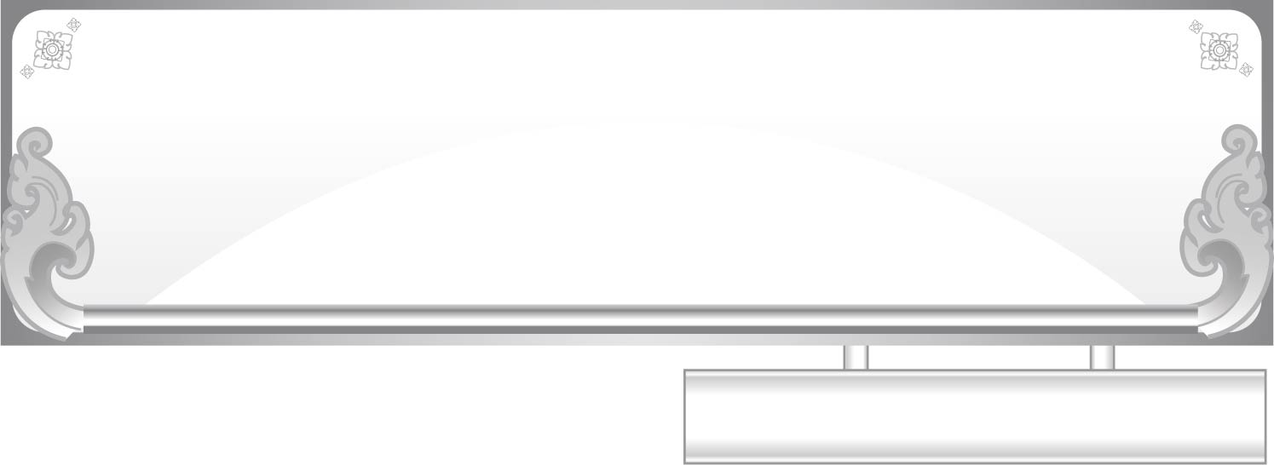
แผนการจัดการเรียนรู้ที่ ๒
เรื่อง การคัดลายมือคำที่ประสมด้วยสระ ใ-
ชั้นประถมศึกษาปีที่ ๑ เวลา ๑ ชั่วโมง
หน่วยการเรียนรู้ที่ ๑๓ สระ ใ- ไม้ม้วน

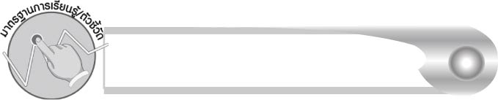
มาตรฐานการเรียนรู้/ตัวชี้วัด

มาตรฐานการเรียนรู้
มาตรฐาน ท ๒.๑ ใช้กระบวนการเขียนเขียนสื่อสาร เขียนเรียงความ ย่อความ และเขียนเรื่องราวในรูปแบบต่าง ๆ เขียนรายงานข้อมูลสารสนเทศและรายงานการศึกษาค้นคว้าอย่างมีประสิทธิภาพ
ตัวชี้วัด
ท ๒.๑ ป. ๑/๑ คัดลายมือตัวบรรจงเต็มบรรทัด

จุดประสงค์การเรียนรู้สู่ตัวชี้วัด

๑. อธิบายวิธีเขียนตัวอักษรไทย (K)
๒. คัดลายมือคำที่ประสมด้วยสระ ใ- (P)
๓. เห็นความสำคัญของการเขียนคำได้ถูกต้องและสวยงาม (A)


สาระสำคัญ

สระ ใ- มีลักษณะสูงเหมือนกับสระ ไ- และสระ โ- การเขียนสระ ใ- ต้องม้วนปลายให้กลมจึงจะสวยงาม


สาระการเรียนรู้

การคัดลายมือคำที่ประสมด้วยสระ ใ-

สมรรถนะสำคัญของผู้เรียน

๑. ความสามารถในการสื่อสาร
- ทักษะการอ่าน
- ทักษะการเขียน
- ทักษะการฟัง การดู และการพูด
๒. ความสามารถในการคิด
- การสรุปความรู้
- การประเมินค่า
๓. ความสามารถในการแก้ปัญหา
๔. ความสามารถในการใช้ทักษะชีวิต

คุณลักษณะอันพึงประสงค์

ใฝ่เรียนรู้
ตัวชี้วัดที่ ๔.๑ ตั้งใจ เพียรพยายามในการเรียนและเข้าร่วมกิจกรรมการเรียนรู้
มุ่งมั่นในการทำงาน
ตัวชี้วัดที่ ๖.๑ ตั้งใจและรับผิดชอบในการปฏิบัติหน้าที่การงาน
ตัวชี้วัดที่ ๖.๒ ทำงานด้วยความเพียรพยายามและอดทนเพื่อให้งานสำเร็จ
ตามเป้าหมาย
รักความเป็นไทย
ตัวชี้วัดที่ ๗.๒ เห็นคุณค่าและใช้ภาษาไทยในการสื่อสารได้อย่างถูกต้อง
เหมาะสม


ชิ้นงานหรือภาระงาน (หลักฐาน ร่องรอยแสดงความรู้)

ใบงานเรื่อง การคัดลายมือคำที่ประสมด้วยสระ ใ- ตามเส้นประ

คำถามท้าทาย

การฝึกเขียนวงกลมจะนำมาใช้ในการเขียนสระ ใ- ได้หรือไม่ อย่างไร

การจัดกิจกรรมการเรียนรู้

๑. ให้นักเรียนร่วมกันแสดงความคิดเห็น โดยครูใช้คำถามท้าทาย ดังนี้
๏ การฝึกเขียนวงกลมจะนำมาใช้ในการเขียนสระ ใ- ได้หรือไม่ อย่างไร

๒. ครูติดแผนภูมิเพลง ปลา บนกระดาน ให้นักเรียนร่วมกันร้องเพลงตามครู
เพลง ปลา
เนื้อร้อง-ทำนอง คุณหญิงเบญจา แสงมะลิ
ในสระใหญ่แลไปเห็นปลา สีทองโอ่อ่าตาสดใส
ครีบกางหางโบกว่องไว โลดไล่พ่นน้ำดำลง

๓. ให้นักเรียนสังเกตคำในเนื้อเพลงว่ามีสระอะไรบ้าง ที่เขียนสูงกว่าพยัญชนะ (โ- ไ- ใ-)
๔. ครูติดแผนภูมิแสดงทิศทางการเขียนสระ ใ- บนกระดาน ให้นักเรียนสังเกตและช่วยกันอธิบายวิธีการเขียน
๕. ครูเขียนสระ ใ- บนกระดานช้า ๆ ให้นักเรียนดูเป็นตัวอย่าง แล้วฝึกเขียนโดยจับคู่ผลัดกันใช้นิ้วชี้เขียนบนหลังเพื่อน

๖. ให้นักเรียนแบ่งกลุ่ม ๕ กลุ่ม ครูแจกกระดาษคนละ ๑ แผ่น ให้นักเรียนทุกคนเขียนสระ ใ-
ให้สวยที่สุด แต่ละกลุ่มช่วยกันคัดเลือกคนที่เขียนสระ ใ- สวยที่สุดในกลุ่มเป็นตัวแทน
ส่งเข้าประกวด
๗. ให้ตัวแทนทุกคนที่ได้รับคัดเลือกออกมาหน้าชั้นเรียนเพื่อประกวดเขียนสระ ใ- บนกระดาน เมื่อครูให้สัญญาณ นักเรียนเขียนคนละ ๓ ตัว เจ้าของลายมือเลือกตัวที่สวยที่สุดเพียง ๑ ตัว สำหรับส่งเข้าประกวด
๘. ให้นักเรียนทุกคนช่วยกันตัดสินใจคัดเลือกผู้ผ่านเข้ารอบชิงชนะเลิศ ๒ คน
๙. ให้นักเรียน ๒ คนที่ได้รับคัดเลือกเขียนสระ ใ- คนละ ๓ ตัว เลือกตัวที่สวยที่สุดให้นักเรียน
ในชั้นร่วมกันตัดสินว่าใครควรจะได้รับยกย่องให้เป็นผู้เขียนสระ ใ- ได้สวยที่สุด
๑๐. ให้นักเรียนทำใบงานที่ ๒๗ เรื่อง การคัดลายมือคำที่ประสมด้วยสระ ใ- ตามเส้นประ
ครูตรวจสอบผลงานของนักเรียนเป็นรายบุคคล
๑๑. ให้นักเรียนและครูร่วมกันสรุปความรู้ ดังนี้
๏ สระ ใ- มีลักษณะสูงเหมือนกับสระ ไ- และสระ โ- การเขียนสระ ใ- ต้องม้วนปลาย ให้กลมจึงจะสวยงาม

การจัดบรรยากาศเชิงบวก

ให้นักเรียนเรียนรู้การพัฒนาลายมือของตนเอง ฝึกประเมินผลงานของตนเองและผู้อื่น และชื่นชมผลงานของตนเอง

สื่อการเรียนรู้

- เพลง
- แผนภูมิแสดงทิศทางการเขียนสระ ใ-
- กระดาษสำหรับเขียนสระ
- ใบงาน


การวัดและประเมินผลการเรียนรู้

๑. วิธีการวัดและประเมินผล
๑.๑ สังเกตพฤติกรรมของนักเรียนในการเข้าร่วมกิจกรรม
๑.๒ สังเกตพฤติกรรมของนักเรียนในการเข้าร่วมกิจกรรมกลุ่ม
๑.๓ ตรวจใบงานที่ ๒๗
๒. เครื่องมือ
๒.๑ แบบสังเกตพฤติกรรมการเข้าร่วมกิจกรรม
๒.๒ แบบสังเกตพฤติกรรมการเข้าร่วมกิจกรรมกลุ่ม
๓. เกณฑ์การประเมิน
๓.๑ การประเมินพฤติกรรมการเข้าร่วมกิจกรรม
ผ่านตั้งแต่ ๒ รายการ ถือว่า ผ่าน
ผ่าน ๑ รายการ ถือว่า ไม่ผ่าน
๓.๒ การประเมินพฤติกรรมการเข้าร่วมกิจกรรมกลุ่ม
คะแนน ๙ - ๑๐ ระดับ ดีมาก
คะแนน ๗ - ๘ ระดับ ดี
คะแนน ๕ - ๖ ระดับ พอใช้
คะแนน ๐ - ๔ ระดับ ควรปรับปรุง
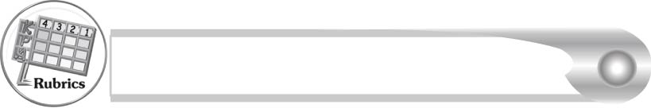
การประเมินผลตามสภาพจริง (Rubrics)

การประเมินใบงานที่ ๒๗ให้ผู้สอนพิจารณาจากเกณฑ์การประเมินผล
ตามสภาพจริง (Rubrics) เรื่อง การคัดลายมือคำที่ประสมด้วยสระ ใ- ตามเส้นประ
ระดับคะแนน  เกณฑ์การประเมิน | ๔ | ๓ | ๒ | ๑
การคัดลายมือคำที่ประสมด้วยสระ ใ- ตามเส้นประ | คัดลายมือตามเส้นประได้ถูกต้องสวยงาม สะอาดและเป็นระเบียบทุกคำ | คัดลายมือตามเส้นประได้ถูกต้องสวยงาม และสะอาด มีเพียง  บางจุดเท่านั้น ที่ลากเส้น ไม่เรียบร้อย | คัดลายมือตามเส้นประได้ถูกต้องและสะอาด แต่ยังบังคับมือลากเส้นได้ไม่ดีนัก เส้นไม่เรียบเสมอกัน | คัดลายมือตามเส้นประครบทุกคำ แต่มีรอยลบ หลายแห่ง และยังบังคับมือลากเส้นได้ไม่ดี

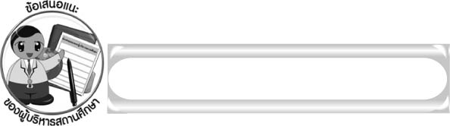
ข้อเสนอแนะของผู้บริหารสถานศึกษา

______________________________________________________________________________
______________________________________________________________________________
______________________________________________________________________________
______________________________________________________________________________
______________________________________________________________________________
______________________________________________________________________________
______________________________________________________________________________
______________________________________________________________________________
______________________________________________________________________________
______________________________________________________________________________
______________________________________________________________________________
______________________________________________________________________________
______________________________________________________________________________
______________________________________________________________________________
______________________________________________________________________________
______________________________________________________________________________
______________________________________________________________________________
______________________________________________________________________________
______________________________________________________________________________
______________________________________________________________________________
______________________________________________________________________________
______________________________________________________________________________
______________________________________________________________________________
______________________________________________________________________________

ลงชื่อ_________________________ (ผู้บริหารสถานศึกษา)
(_________________________)
________/________/_______

บันทึกหลังการสอน

ผลการจัดการเรียนการสอน

______________________________________________________________________________
______________________________________________________________________________
______________________________________________________________________________
______________________________________________________________________________
______________________________________________________________________________
______________________________________________________________________________

ปัญหา/อุปสรรค

______________________________________________________________________________
______________________________________________________________________________
______________________________________________________________________________
______________________________________________________________________________
______________________________________________________________________________
______________________________________________________________________________

แนวทางแก้ไข

______________________________________________________________________________
______________________________________________________________________________
______________________________________________________________________________
______________________________________________________________________________
______________________________________________________________________________
______________________________________________________________________________

ลงชื่อ_____________________________ (ผู้บันทึก)
(_________________________)
________/________/_______

